Практическое задание №6
Тема: Разработка сайта «Мой город»
Задание:
- Разработать сайт на тему «Мой город»
- Просмотреть сайт в web-браузере (Mozilla FireFox).
Порядок выполнения:
Сайт «Мой город» будет состоять из 2х страниц: Главной страницы (bogdan.htm), на которой будет ссылка на страницу История Богдановича (history.htm)
- Откройте программу «Блокнот» (Пуск/ Все программы/ Стандартные/ Блокнот).
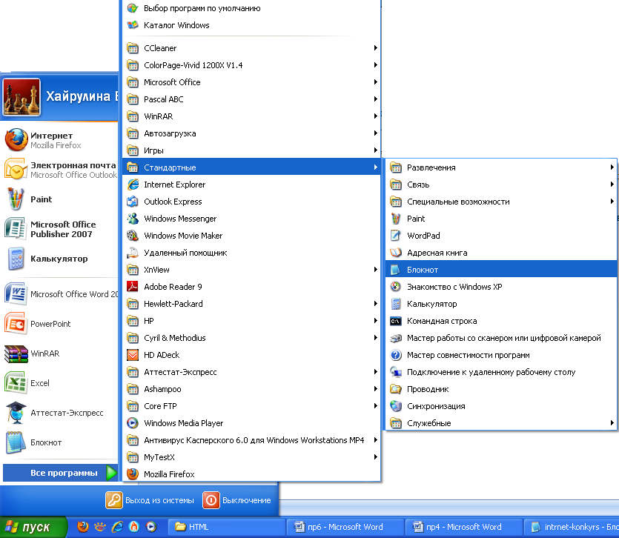

- В Блокноте наберите код главной страницы сайта «Мой город»:
<html>
<head>
<title>
Главная страница
</title>
</head>
<body>
<h1> Сайт города Богданович</h1>
<a href ="history.htm"> История Богдановича </a> <br><br>
</body>
</html>
- Сохраните документ в свою папку в папке 9 класс на Рабочем столе под именем bogdan.htm
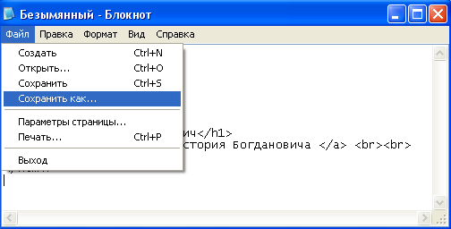
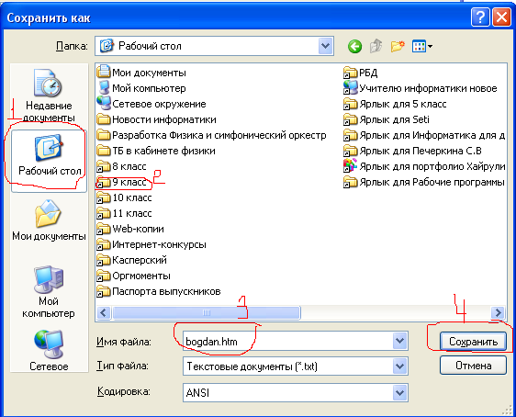
- Создаем вторую страницу История Богдановича. Открыть программу Блокнот и набрать код страницы:
<html>
<head>
<title>
История
</title>
</head>
<body>
<h1> История Богдановича</h1>
<h4>
Узловая станция Оверино, расположенная практически на середине пути между Екатеринбургом и Тюменью, в том же 1885 году получает новое название - станция Богданович.
15 августа 1924 года образован Богдановический район с центром в селе Троицкое, в 1930-м центр района перенесен в поселок при станции, в июле 1931-го Богдановический и Курьинский районы объединены в один - Сухоложский. И только в 1944 году на карте Свердловской области вновь появился наш район. С тех пор его территория неоднократно менялась. На сегодняшний день в его состав, помимо районного центра-города Богданович, входят сельские территории: Байновская, Барабинская, Волковская, Гарашкинская, Ильинская, Коменская, Кунарская, Троицкая, Тыгишская и Чернокоровская - всего 40 населенных пунктов.
</h4>
</body>
</html>
- Также сохраните документ в свою папку в папке 9 класс на Рабочем столе под именем history.htm
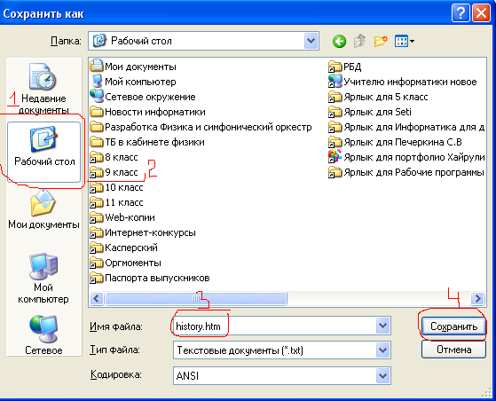

- Зайдите в свою папку, двойным щелчком откройте файл bogdan.htm и нажмите на ссылку История Богдановича.
